**НАЦІОНАЛЬНИЙ ТЕХНІЧНИЙ УНІВЕРСИТЕТ УКРАЇНИ**

**“КИЇВСЬКИЙ ПОЛІТЕХНІЧНИЙ ІНСТИТУТ**

**імені ІГОРЯ СІКОРСЬКОГО”**

**ЗВІТ**

**з лабораторної роботи №1**

**з навчальної дисципліни “Інформаційне забезпечення безпеки**

**комп’ютерних систем”**

**Тема:**

Ознайомлення з середовищем Cisco Packet Tracer.

Створення мережі для малих та домашніх офісів.

**Варіант 20**

**Виконав студент групи ТР–12**

Руденко Владислав_________

Лабораторну роботу захищено

з оцінкою _________________

**Київ 2024**

**Завдання:**

об’єднайте 2 комп’ютери і налаштуйте на двох комп’ютерах мережеві

інтерфейси, присвоївши їм відповідні IP-адреси, згідно номеру варіанту

(НВ) по шаблону для 1-го ПК - 192.168.НВ.НВ, для

2-го ПК - 192.168.НВ.НВ**+1** із маскою 255.255.255.0

***Номером варіанту є порядковий номер студента в списку групи***.

**Виконання:**

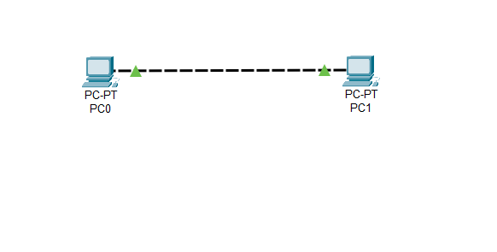

Table 1 Об'єднаяння 2х комп'ютерів в мережі

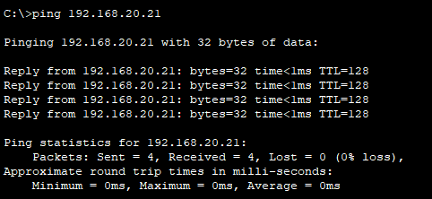

Table 2 Виконання команди Ping

**Висновок:**

Під час виконання лабораторної роботи я ознайомився з основними поняттями комп’ютерних мереж, зокрема з налаштуванням IP-адрес та маски підмережі. В симуляторі Cisco Packet Tracer була успішно створена мережа між двома комп’ютерами, кожен із яких отримав відповідну IP-адресу згідно з моїм варіантом. Також була здійснена перевірка мережевого з'єднання за допомогою команди ping, яка підтвердила успішне з'єднання між пристроями.